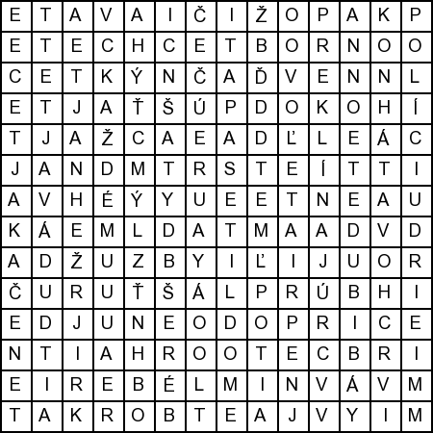
7. nedeľa v cezročnom období „C“ Lk 6, 27 – 38
Osemsmerovka s tajničkou: berie, budete, chcete, zlým,, dobre, druhé, dávajte, každému, šaty, otec, lono, merať, modlite sa, robte, plášť, žehnajte, neodopri, neodsudzujte, nepriateľov, po líci, udrie, nevďačný, nečakajte, odpúšťajte, požičiavate, preklínajú, vrchovatá
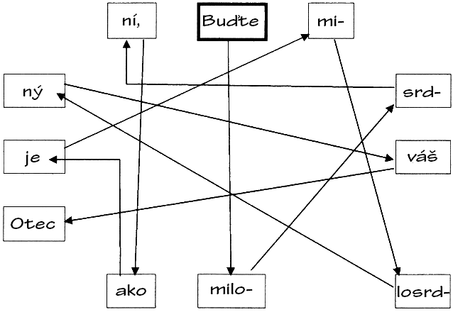
Poskladaj vetu – predsavzatie:

